Минобрнауки России

Бузулукский гуманитарно-технологический институт (филиал)

федерального государственного бюджетного образовательного учреждения

высшего образования

**«Оренбургский государственный университет»**

Кафедра педагогического образования

**Фонд**

**оценочных средств**

по дисциплине «Алгебра и геометрия»

Уровень высшего образования

БАКАЛАВРИАТ

Направление подготовки

*09.03.04 Программная инженерия*

(код и наименование направления подготовки)

*Разработка программно-информационных систем*

(наименование направленности (профиля) образовательной программы)

Квалификация

*Бакалавр*

Форма обучения

*Заочная*

Год набора 2023

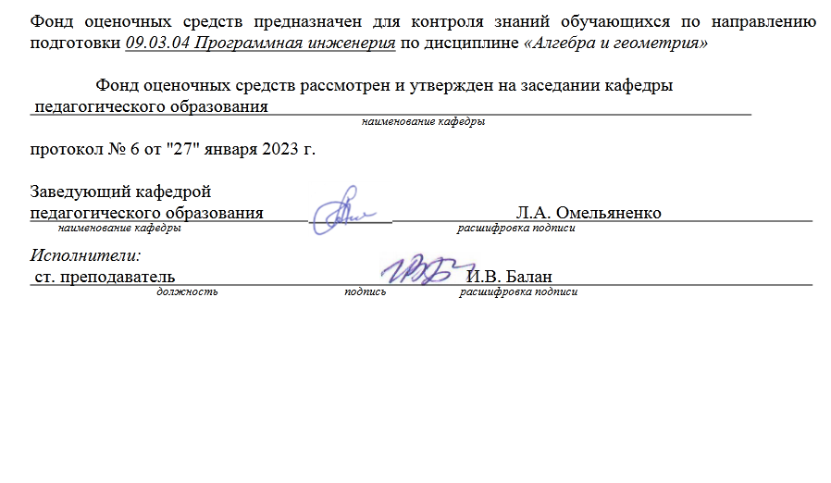

**Раздел 1. Перечень компетенций, с указанием этапов их формирования в процессе освоения дисциплины**

| Формируемые компетенции | Код и наименование индикатора достижения компетенции | Планируемые результаты обучения по дисциплине, характеризующие этапы формирования компетенций | Виды оценочных средств/  шифр раздела в данном документе |
| --- | --- | --- | --- |
| **ОПК-1:** Способен применять естественнонаучные и общеинженерные знания, методы математического анализа и моделирования, теоретического и экспериментального исследования в профессиональной деятельности | ОПК-1-В-1 Знает основы математики, физики, вычислительной техники и программирования  ОПК-1-В-2 Умеет решать стандартные профессиональные задачи с применением естественнонаучных и общеинженерных знаний, методов математического анализа и моделирования  ОПК-1-В-3 Имеет навыки теоретического и экспериментального исследования объектов профессиональной деятельности | **Знать:**  основные положения соответствующих разделов алгебры и геометрии: матрицы и определители, системы линейных уравнений, комплексные числа, векторные пространства, линейные операторы, аналитическая геометрия | **Блок А −** задания репродуктивного уровня  Тестовые задания  Вопросы для собеседования |
| **Уметь:**  решать типовые задачи с применением изучаемого теоретического материала и применять основные методы алгебры и геометрии при решении профессиональных задач | **Блок В** − задания реконструктивного уровня  Типовые задачи |
| **Владеть:**  навыками использования современных математических методов алгебры и геометрии к описанию, анализу, теоретическому и экспериментальному исследованию, моделированию явлений и процессов, в объеме необходимом для использования в обучении и профессиональной деятельности | **Блок С** − задания практико-ориентированного уровня  Задачи |

**Раздел 2. Типовые контрольные задания и иные материалы, необходимые для оценки планируемых результатов обучения по дисциплине (оценочные средства). Описание показателей и критериев оценивания компетенций, описание шкал оценивания.**

**Блок А**

А.0Фонд тестовых заданий по дисциплине

Вопрос 1 (установление соответствия)

Линейные действия с матрицами:

|  |  |
| --- | --- |
| ОПЕРАЦИЯ | ДЕЙСТВИЕ |
| 1) сложение матриц;  2) вычитание матриц;  3) умножение матрицы на число | a) умножение всех элементов матрицы на число;  b) умножение одной из строк матрицы на число;  c) сложение соответствующих элементов матриц;  d) вычитание соответствующих элементов матриц;  e) умножение одного из столбцов матрицы на число |

Ответ: 1-c, 2-d, 3-а

Вопрос 2 (выбор одного правильного ответа)

Если (x0, y0, z0)– решение системы уравнений

$$\left\{\begin{matrix}x+3y+3z=2 \\ 2x+6y-6z=4 \\ x+y+3z=0\end{matrix}\right.$$

то значение выражения x0 +y0+z0 равно:

**a) 0;**

b) 4/3

c) 1;

d) 12;

e)5a , где a $ϵ$ R

Вопрос 3 (выбор одного правильного ответа)

Выберите правильный ответ:

**a) Метод обратной матрицы: из матричного уравнения *А*Х=В* следует**

***Х = А-1 * В*, т.е. необходимо найти обратную матрицу *А-1* и умножить ее на матрицу свободных членов, получаем матрицу переменных**

b) Метод обратной матрицы: из матричного уравнения *Х*А=В* следует

*Х = А-1 * В-1*, т.е. необходимо найти обратную матрицу *А-1* и умножить ее на обратную матрицу свободных членов, получаем матрицу переменных

c) Метод обратной матрицы: из матричного уравнения *А*Х=В* следует *Х = В* А-1*, т.е. необходимо умножить матрицу свободных членов на обратную матрицу *А-1* , получаем матрицу переменных

Вопрос 4 (выбор одного правильного ответа)

Если основная матрица системы линейных уравнений вырождена, то система уравнений:

a) имеет одно решение;

b) не имеет решений;

c) имеет бесконечное множество решений;

d) может иметь как одно, так и несколько решений;

**e) может не иметь решений, либо иметь единственное решение, либо иметь бесконечное множество решений.**

Вопрос 5 (выбор нескольких правильных ответов)

Определитель матрицы А равен нулю, если

**a) все элементы какой-либо строки или какого-либо столбца равны нулю**

**b) элементы двух строк или двух столбцов соответственно пропорциональны**

c) все элементы главной диагонали равны нулю

Вопрос 6 (выбор одного правильного ответа)

Известна точка M (х0, у0) принадлежащая прямой, и угловой коэффициент k прямой, тогда уравнение прямой можно задать:

**a) **

b) y = k(y0 +x0)

c) y = k(y0 –x0)

Вопрос 7 (установление соответствия)

Основные понятия и определения

|  |  |
| --- | --- |
| ПОНЯТИЕ | ОПРЕДЕЛЕНИЕ |
| 1) вектор  2) нуль-вектор  3) единичный вектор  4) коллинеарные векторы  5) компланарные векторы | а) отрезок, начало и конец которого совпадают  б) направленный отрезок  в) векторы, лежащие в параллельных плоскостях (или в одной плоскости)  г) вектор, длина которого равна единице  д) векторы, лежащие на параллельных прямых (или на одной прямой)  е) векторы, лежащие в пересекающихся плоскостях  ж) векторы, лежащие на перпендикулярных прямых |

Ответ: 1-б, 2-а, 3-г, 4-д, 5-в

Вопрос 8 (выбор нескольких правильных ответов)

Прямые, уравнения, которых *3tx-8y+1* = 0 и (*1+t)x*-*2ty* = 0, параллельны при значении параметра *t:*

a) *t1* = -3/2

**b) *t1* = 2**

с) *t1* = -2

d) *t2* = 2/3

**e) *t2* = -2/3**

Вопрос 9 (выбор одного правильного ответа)

Даны координаты вершин пирамиды *АВСD***:**

*А*(0; 0; 1), *В* (2; 3; 5), *С*(6; 2; 3),D(3;7; 2).Требуетсянайти модули векторов *******,* *****,*****

а)*******,* *****,*****

**b) ***,* *,***

с) *******,* *****,*****

Вопрос 10 (установление соответствия)

Произведение векторов $\overline{a}=\left(1;3;5\right), \overline{b}=\left(1;-2;3\right), \overline{c}=(0;0;2)$

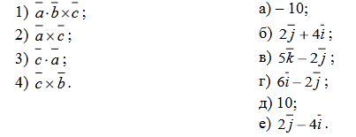

Ответ: 1-а, 2-г, 3-д, 4-б

А.1 Вопросы для опроса открытого типа (ответ словом, числом):

1 Закончите предложение: Ранг матрицы равен нулю, только в том случае, если матрица

Ответ: нулевая

2 Если решением системы является упорядоченная совокупность чисел, при подстановке которых в систему каждое из ее уравнений обращается в верное равенство, то система уравнений называется

Ответ: определенной

3 Если свободные члены всех уравнений системы равны нулю, то система называется

Ответ: однородной

4 Геометрическое место точек, равноудаленных от данной точки, называемой центром это определение кривой второго порядка, называемой

Ответ: окружностью

5 Модуль векторного произведения численно равен

Ответ: площади параллелограмма, построенного на векторах

6 Чему равны координаты нормального вектора, если уравнение прямой задано уравнением Ax+By+С=0

Ответ: (А, В)

7 Две прямые совпадают, тогда и только тогда, когда их соответствующие коэффициенты

Ответ: пропорциональны

8 Расстояние между началом и концом вектора называется

Ответ: длиной

9 Вектор, модуль которого равен единице, называется

Ответ: единичным вектором

10 Система e1, e2, ... , em n-мерных векторов называется _______________, если найдутся такие числа λ 1, λ 2, ... , λ m, из которых хотя бы одно отлично от нуля, что выполняется равенство λ 1 e1 + λ 2 e2 +... +λ m em = 0

Ответ: линейно-зависимой

**Блок B**

В.1 Типовые задачи:

1 Вычислите определитель матрицы $\left(\begin{matrix}5 & 2 & -3 \\ 3 & -1 & 4 \\ 0 & 2 & 0\end{matrix}\right)$

Ответ: -58

2 Решить систему 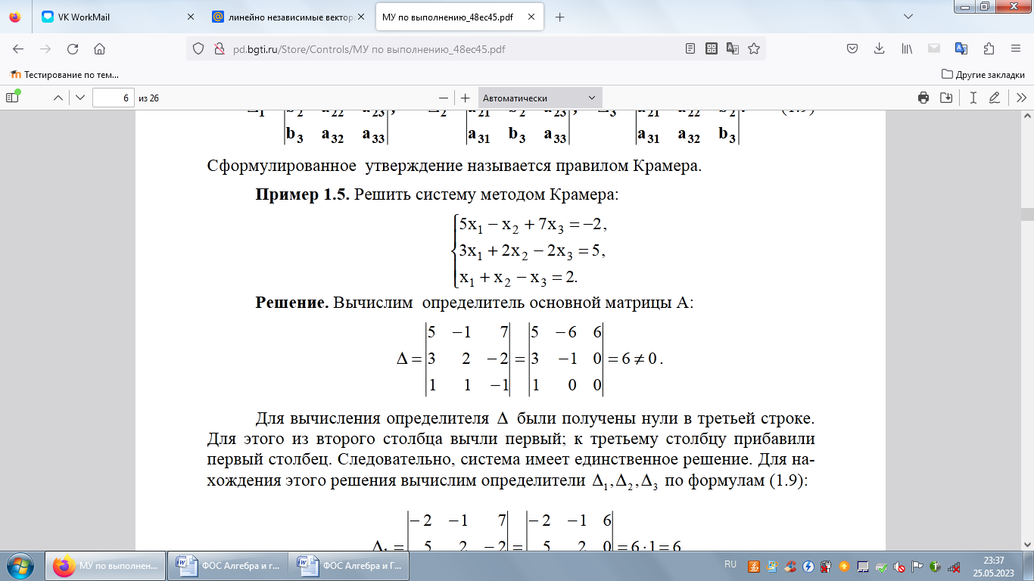

Ответ: (1; 0; -1)

3 Найти расстояние от точки (2, 5) до прямой 6x + 8y – 5 = 0

Ответ: 4,7

4 Найти объем пирамиды АВСD, если А(1,4,-2), В(2,3,-1), С(0,1,-3), D(-1,2,2)

Ответ: 4

5 Длина вектора х(5, m) равна 13. Найдите m

Ответ: ∓12

**Блок С**

С.1 Индивидуальные творческие задания (вопрос типа эссе)

1 Приведите различные способы вычисления определителя третьего порядка (способ и пример)

Ответ: минимум три способа: метод треугольника, метод прямоугольника (Саррюса), разложение по строке или столбцу

2 Цех выпускает изделия трех видов, для производства которых необходимо выполнить операции штамповки, сварки и окраски. Производственные мощности цеха позволяют в сутки выполнять эти операции общей трудоемкостью 40, 40 и 80 часов. Трудоемкость *аij, i, j* = 1, 2, 3, выполнения операции *i* для изделия *j* задается матрицей****

Можно ли составить модель процесса. Если да, то при каких условиях.

Ответ: Составить модель процесса можно, если *x, y, z (неотрицательные)*– количества выпускаемых цехом изделий 1-го, 2-го и 3-го вида. Примером может служить



3 Возможно ли составить уравнение плоскости, проходящей через точку M(1; 2; −3), параллельно прямым



Если да, составить уравнение.

Ответ: да, возможно. Искомая плоскость параллельна данным прямым, следовательно, ее нормальный вектор перпендикулярен направляющим векторам

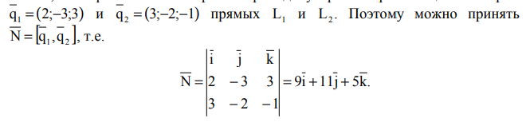

Имеем задачу: составить уравнение плоскости, проходящей через точку M (1;2;−3), перпендикулярно к вектору N = (9;11;5). Уравнение плоскости будет иметь вид

9(x −1) +11(y − 2) + 5(z + 3) = 0 или 9x + 11y + 5z – 16 = 0

4 Опишите взаимное расположение двух прямых на плоскости, заданных общими уравнениями.

Ответ: Пусть даны две прямые *l*1 и *l*2 на плоскости:

*.*

Взаимное расположение двух прямых:

1. если , то прямые *l*1 и *l*2 пересекаются;
2. если то прямые *l*1 и *l*2 параллельны;
3. если то прямые *l*1 и *l*2 совпадают

5 На рисунке изображены графики двух линейных функций. Найдите ординату точки пересечения графиков.

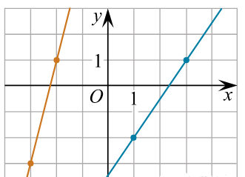

Ответ: (возможный способ решения) Заметим, что уравнение прямой имеет вид *y*  =  *kx* + *b*.

Найдём уравнение функции, отмеченной на рисунке оранжевым цветом. Заметим, что *k*  – тангенс угла наклона прямой, тогда 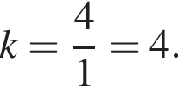

По графику, *f*(−2)  =  1, отсюда 4 умножить на левая круглая скобка минус 2 правая круглая скобка плюс b=1 равносильно b=9.

 Следовательно, уравнение прямой имеет вид y=4x плюс 9.

Найдём уравнение функции, отмеченной на рисунке синим цветом. Заметим, что *k*  — тангенс угла наклона прямой, тогда 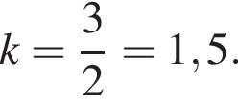

По графику, *f*(3)  =  1, отсюда 1,5 умножить на 3 плюс b=1 равносильно b= минус 3,5. Следовательно, уравнение прямой имеет вид y=1,5x минус 3,5.

Теперь найдём абсциссу точки пересечения функций:

4x плюс 9=1,5x минус 3,5 равносильно 2,5x= минус 12,5 равносильно x= минус 5.

Тогда ордината точки пересечения функций равна f левая круглая скобка минус 5 правая круглая скобка =4 умножить на левая круглая скобка минус 5 правая круглая скобка плюс 9= минус 11.

**Блок D**

*Экзаменационные вопросы:*

1. Матрицы. Действия с матрицами.
2. Определители 2 и 3-го порядка. Вычисление определителей
3. Обратная матрица, методы нахождения обратной матрицы.
4. Системы линейных алгебраических уравнений.
5. Методы решения СЛАУ.
6. Однородная система линейных алгебраических уравнений.
7. Понятие вектора, сложение, вычитание, умножение вектора на число
8. Скалярное произведение векторов.
9. Векторное произведение. Формулы площади и объема.
10. Смешанное произведение, его геометрический смысл. Объем тетраэдра.
11. Прямая на плоскости. Способы задания прямой на плоскости.
12. Угол между прямыми. Условие перпендикулярности и параллельности прямых. Расстояние от точки до плоскости.
13. Уравнение плоскости.
14. Уравнения прямых и плоскостей в пространстве.
15. Взаимное расположение прямых и плоскостей

**Описание показателей и критериев оценивания компетенций, описание шкал оценивания**

| *4-балльная*  *шкала* | *Отлично* | *Хорошо* | *Удовлетворительно* | *Неудовлетворительно* |
| --- | --- | --- | --- | --- |
| *100 балльная шкала* | *86-100* | *70-85* | *50-69* | *0-49* |

**Оценивание выполнения практических заданий**

| 4-балльная шкала | Показатели | Критерии |
| --- | --- | --- |
| Отлично | 1. Полнота выполнения практического задания;  2. Своевременность выполнения задания;  3. Последовательность и рациональность выполнения задания;  4. Самостоятельность решения;  5. и т.д. | Задание решено самостоятельно. При этом составлен правильный алгоритм решения задания, в логических рассуждениях, в выборе формул и решении нет ошибок, получен верный ответ, задание решено рациональным способом. |
| Хорошо | Задание решено с помощью преподавателя. При этом составлен правильный алгоритм решения задания, в логическом рассуждении и решении нет существенных ошибок; правильно сделан выбор формул для решения; есть объяснение решения, но задание решено нерациональным способом или допущено не более двух несущественных ошибок, получен верный ответ. |
| Удовлетворительно | Задание решено с подсказками преподавателя. При этом задание понято правильно, в логическом рассуждении нет существенных ошибок, но допущены существенные ошибки в выборе формул или в математических расчетах; задание решено не полностью или в общем виде. |
| Неудовлетворительно | Задание не решено. |

**Оценивание индивидуального творческого задания**

| 4-балльная шкала | Показатели | Критерии |
| --- | --- | --- |
| Отлично | 1 Правильность и/или аргументированность изложения (последовательность действий);  2 Самостоятельность ответа; 3 Теоретическая обоснованность решений, лежащих в основе замысла и воплощенных в результате;  4 Научность подхода к решению;  5 Владение терминологией;  6 Характер представления результатов (наглядность, оформление, донесение до слушателей и др.) | Дан полный, в логической последовательности развернутый ответ на поставленный вопрос, где он продемонстрировал знания предмета в полном объеме учебной программы, достаточно глубоко осмысливает дисциплину, самостоятельно, и исчерпывающе отвечает на дополнительные вопросы, приводит собственные примеры по проблематике поставленного вопроса, решил предложенные практические задания без ошибок. |
| Хорошо | Дан развернутый ответ на поставленный вопрос, где студент демонстрирует знания, приобретенные на лекционных и семинарских занятиях, а также полученные посредством изучения обязательных учебных материалов по курсу, дает аргументированные ответы, приводит примеры, в ответе присутствует свободное владение монологической речью, логичность и последовательность ответа. Однако допускается неточность в ответе. Решил предложенные практические задания с небольшими неточностями. |
| Удовлетворительно | Дан ответ, свидетельствующий в основном о знании процессов изучаемой дисциплины, отличающийся недостаточной глубиной и полнотой раскрытия темы, знанием основных вопросов теории, слабо сформированными навыками анализа явлений, процессов, недостаточным умением давать аргументированные ответы и приводить примеры, недостаточно свободным владением монологической речью, логичностью и последовательностью ответа. Допускается несколько ошибок в содержании ответа и решении практических заданий. |
| Неудовлетворительно | Дан ответ, который содержит ряд серьезных неточностей, обнаруживающий незнание процессов изучаемой предметной области, отличающийся неглубоким раскрытием темы, незнанием основных вопросов теории, несформированными навыками анализа явлений, процессов, неумением давать аргументированные ответы, слабым владением монологической речью, отсутствием логичности и последовательности. Выводы поверхностны. Решение практических заданий не выполнено, т.е. студент не способен ответить на вопросы даже при дополнительных наводящих вопросах преподавателя. |

**Оценивание выполнения тестов**

| 4-балльная шкала | Показатели | Критерии |
| --- | --- | --- |
| Отлично | 1. Полнота выполнения тестовых заданий;  2. Своевременность выполнения;  3. Правильность ответов на вопросы;  4. Самостоятельность тестирования;  5. и т.д. | Выполнено более 86 % заданий предложенного теста, в заданиях открытого типа дан полный, развернутый ответ на поставленный вопрос. |
| Хорошо | Выполнено 70-85% заданий предложенного теста, в заданиях открытого типа дан полный, развернутый ответ на поставленный вопрос; однако были допущены неточности в определении понятий, терминов и др. |
| Удовлетворительно | Выполнено50-69 % заданий предложенного теста, в заданиях открытого типа дан неполный ответ на поставленный вопрос, в ответе не присутствуют доказательные примеры, текст со стилистическими и орфографическими ошибками. |
| Неудовлетворительно | Выполнено менее 50% заданий предложенного теста, на поставленные вопросы ответ отсутствует или неполный, допущены существенные ошибки в теоретическом материале (терминах, понятиях). |

**Оценивание ответа на экзамене**

| 4-балльная шкала | Показатели | Критерии |
| --- | --- | --- |
| Отлично | 1. Полнота изложения теоретического материала;  2. Полнота и правильность решения практического задания;  3. Правильность и/или аргументированность изложения (последовательность действий);  4. Самостоятельность ответа;  5. Культура речи;  6. и т.д. | Дан полный, в логической последовательности развернутый ответ на поставленный вопрос, где он продемонстрировал знания предмета в полном объеме учебной программы, достаточно глубоко осмысливает дисциплину, самостоятельно, и исчерпывающе отвечает на дополнительные вопросы, приводит собственные примеры по проблематике поставленного вопроса, решил предложенные практические задания без ошибок. |
| Хорошо | Дан развернутый ответ на поставленный вопрос, где студент демонстрирует знания, приобретенные на лекционных и семинарских занятиях, а также полученные посредством изучения обязательных учебных материалов по курсу, дает аргументированные ответы, приводит примеры, в ответе присутствует свободное владение монологической речью, логичность и последовательность ответа. Однако допускается неточность в ответе. Решил предложенные практические задания с небольшими неточностями. |
| Удовлетворительно | Дан ответ, свидетельствующий в основном о знании процессов изучаемой дисциплины, отличающийся недостаточной глубиной и полнотой раскрытия темы, знанием основных вопросов теории, слабо сформированными навыками анализа явлений, процессов, недостаточным умением давать аргументированные ответы и приводить примеры, недостаточно свободным владением монологической речью, логичностью и последовательностью ответа. Допускается несколько ошибок в содержании ответа и решении практических заданий. |
| Неудовлетворительно | Дан ответ, который содержит ряд серьезных неточностей, обнаруживающий незнание процессов изучаемой предметной области, отличающийся неглубоким раскрытием темы, незнанием основных вопросов теории, несформированными навыками анализа явлений, процессов, неумением давать аргументированные ответы, слабым владением монологической речью, отсутствием логичности и последовательности. Выводы поверхностны. Решение практических заданий не выполнено, т.е студент не способен ответить на вопросы даже при дополнительных наводящих вопросах преподавателя. |

**Раздел 3. Методические материалы, определяющие процедуры оценивания знаний, умений, навыков и (или) опыта деятельности, характеризующих этапы формирования компетенций.**

Основными этапами формирования компетенций по дисциплине при изучении студентами дисциплины являются последовательное изучение содержательно связанных между собой разделов. При оценивании результатов обучения: знания, умения, навыки и/или опыта деятельности (владения) в процессе формирования заявленных компетенций используются различные формы оценочных средств текущего, рубежного и итогового контроля (промежуточной аттестации).

Практическая работа заключается в выполнении обучающимися самостоятельно или под руководством преподавателя комплекса учебных заданий, направленных на совершенствование компетенции обучающихся и на уровне, необходимом для бакалавров. Практические задания обучающиеся представляют в письменном виде. Тематика и содержание практических занятий представлены в методических указаниях к данному виду работы и соответствует рабочей программе дисциплины.

ИТЗ выполняются учащимися (индивидуально или по группам) под руководством и наблюдением преподавателя. Сущность метода выполнения работ состоит в том, что учащиеся, изучив теоретический материал, выполняют практические упражнения по применению этого материала на практике, вырабатывая, таким образом, разнообразные умения и навыки.

Основой для определения отметки на экзамене служит уровень усвоения обучающимися материала и уровень формирования необходимых компетенций, предусмотренного учебной программой дисциплины. Эти требования следующие:

− отметки "отлично" заслуживает обучающийся, обнаруживший всестороннее, систематическое и глубокое знание учебно-программного материала, умение свободно выполнять задания, предусмотренные программой, усвоивший основную и знакомый с дополнительной литературой, рекомендованной программой. Как правило, отметка "отлично" выставляется обучающимся, усвоившим взаимосвязь основных понятий дисциплины в их значении для приобретаемой профессии, проявившим творческие способности в понимании, изложении и использовании учебно-программного материала;

− отметки "хорошо" заслуживает обучающийся, обнаруживший полное знание учебно-программного материала, успешно выполняющий предусмотренные в программе задания, усвоивший основную литературу, рекомендованную в программе. Как правило, отметка "хорошо" выставляется обучающимся, показавшим систематический характер знаний по дисциплине и способным к их самостоятельному пополнению и обновлению в ходе дальнейшей учебной работы и профессиональной деятельности;

− отметки "удовлетворительно" заслуживает обучающийся, обнаруживший знания основного учебно-программного материала в объеме, необходимом для дальнейшей учебы и предстоящей работы по профессии, справляющийся с выполнением заданий, предусмотренных программой, знакомых с основной литературой, рекомендованной программой. Как правило, отметка "удовлетворительно" выставляется обучающимся, допустившим погрешности в ответе на экзамене и при выполнении экзаменационных заданий, но обладающим необходимыми знаниями для их устранения под руководством преподавателя;

− отметка "неудовлетворительно" выставляется обучающемуся, обнаружившему пробелы в знаниях основного учебно-программного материала, допустившему принципиальные ошибки в выполнении предусмотренных программой заданий.

Таблица - Формы оценочных средств

| №  п/п | Наименование  оценочного  средства | Краткая характеристика оценочного средства | Представление  оценочного средства в фонде |
| --- | --- | --- | --- |
| 1 | Практические задания и творческие задачи | Различают задачи и задания:  а) репродуктивного уровня, позволяющие оценивать и диагностировать знание фактического материала (базовые понятия, алгоритмы, факты) и умение правильно использовать специальные термины и понятия, узнавание объектов изучения в рамках определенного раздела дисциплины;  б) реконструктивного уровня, позволяющие оценивать и диагностировать умения синтезировать, анализировать, обобщать фактический и теоретический материал с формулированием конкретных выводов, установлением причинно-следственных связей;  в) творческого уровня, позволяющие оценивать и диагностировать умения, интегрировать знания различных областей, аргументировать собственную точку зрения.  Рекомендуется для оценки знаний умений и владений студентов.  Форма предоставления ответа студента: письменная. | Перечень задач и заданий |
| 2 | Собеседование  (на практическом занятии) | Средство контроля, организованное как специальная беседа преподавателя с обучающимся на темы, связанные с изучаемой дисциплиной, и рассчитанное на выяснение объема знаний обучающегося по определенной теме. Рекомендуется для оценки знаний студентов. | Вопросы по разделам дисциплины |
| 3 | Тест | Система стандартизированных простых и комплексных заданий, позволяющая автоматизировать процедуру измерения уровня знаний, умений и владений обучающегося.  Рекомендуется для оценки знаний, умений и владений студентов.  Используется веб-приложение «Универсальная система тестирования БГТИ». На тестирование отводится 60 минут. Каждый вариант тестовых заданий включает 30 вопросов. За каждый правильный ответ на вопрос дается 1 балл. Оценка выставляется в соответствии с 4-балльной шкалой оценивания | Фонд тестовых заданий |
| 4 | Экзамен | В экзаменационный билет включено два теоретических вопроса и практическое задание, соответствующие содержанию формируемых компетенций. Экзамен проводится в устной форме. На ответ и решение задачи студенту отводится 30 минут. По итогам выставляется дифференцированная оценка с учетом шкалы оценивания. | Перечень вопросов для контроля |